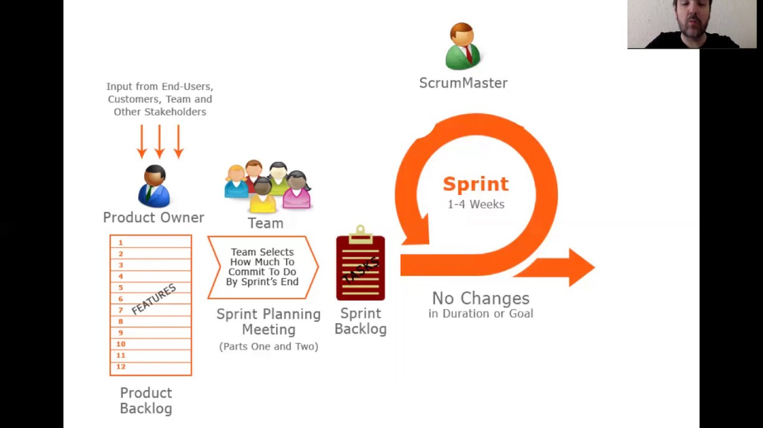

**Product Owner**

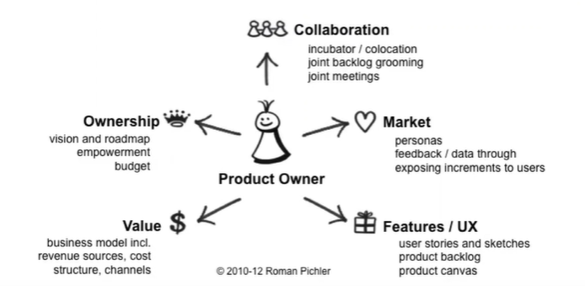

O Product Owner é a pessoa que define os itens que compõem o [**Product Backlog**](https://www.desenvolvimentoagil.com.br/scrum/product_backlog) e os prioriza nas [**Sprint Planning Meetings**](https://www.desenvolvimentoagil.com.br/scrum/sprint_planning_meeting).

O [**Scrum Team**](https://www.desenvolvimentoagil.com.br/scrum/scrum_team) olha para o [**Product Backlog**](https://www.desenvolvimentoagil.com.br/scrum/product_backlog) priorizado, seleciona os itens mais prioritários e se compromete a entregá-los ao final de um Sprint (iteração). Estes itens transformam-se no [**Sprint Backlog**](https://www.desenvolvimentoagil.com.br/scrum/sprint_backlog).

A equipe se compromete a executar um conjunto de atividades no Sprint e o Product Owner se compromete a não trazer novos requisitos para a equipe durante o Sprint. Requisitos podem mudar (e mudanças são encorajadas), mas apenas fora do Sprint. Uma vez que a equipe comece a trabalhar em um Sprint, ela permanece concentrada no objetivo traçado para o Sprint e novos requisitos não são aceitos.

**Scrum Master**

O Scrum Master procura assegurar que a equipe respeite e siga os valores e as práticas do [**Scrum**](https://www.desenvolvimentoagil.com.br/scrum). Ele também protege a equipe assegurando que ela não se comprometa excessivamente com relação àquilo que é capaz de realizar durante um Sprint.

O Scrum Master atua como facilitador do [**Daily Scrum**](https://www.desenvolvimentoagil.com.br/scrum/daily_scrum) e torna-se responsável por remover quaisquer obstáculos que sejam levantados pela equipe durante essas reuniões.

O papel de Scrum Master é tipicamente exercido por um gerente de projeto ou um líder técnico, mas em princípio pode ser qualquer pessoa da equipe.

**Scrum Team**

O Scrum Team é a equipe de desenvolvimento. Nela, não existe necessariamente uma divisão funcional através de papéis tradicionais, tais como programador, designer, analista de testes ou arquiteto. Todos no projeto trabalham juntos para completar o conjunto de trabalho com o qual se comprometeram conjuntamente para um Sprint.

Um Scrum Team típico tem de 6 a 10 pessoas, embora haja relatos de projetos [**Scrum**](https://www.desenvolvimentoagil.com.br/scrum) com equipes maiores. A principal abordagem para trabalhar com equipes grandes no [**Scrum**](https://www.desenvolvimentoagil.com.br/scrum) é usando o conceito de "Scrum of Scrums". Cada Scrum Team trabalha normalmente, mas cada equipe também contribui com uma pessoa que deverá freqüentar o Scrum of Scrums Meeting para coordenar o trabalho de múltiplas equipes [**Scrum**](https://www.desenvolvimentoagil.com.br/scrum). Esses encontros são análogos aos [**Daily Scrums**](https://www.desenvolvimentoagil.com.br/scrum/daily_scrum), mas não acontecem necessariamente todos os dias. Fazer essa reunião duas ou três vezes por semana tende a ser suficiente na maioria das organizações.

**Resumo das funções**

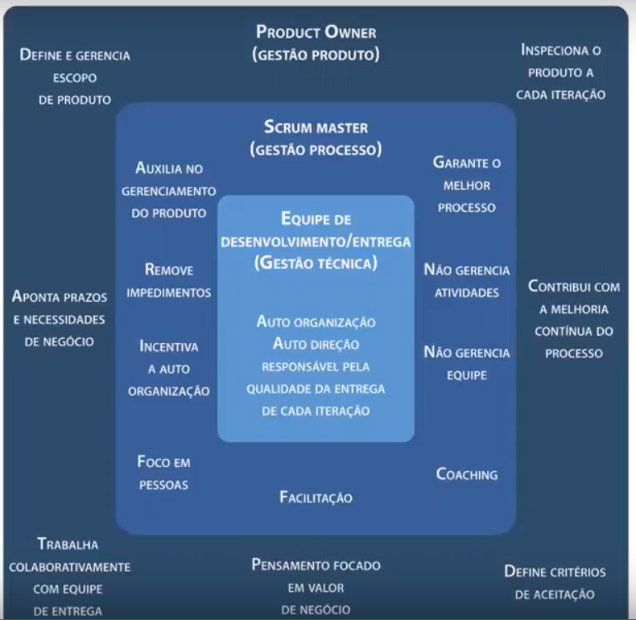

**Cerimonias e suas funçoes**

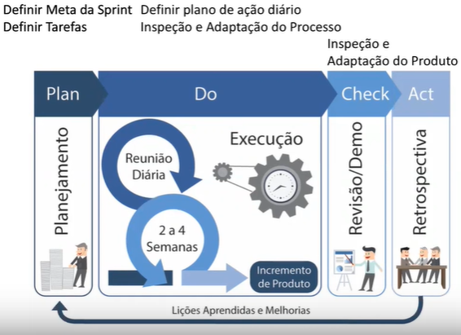

**Sprint Planning Meeting**

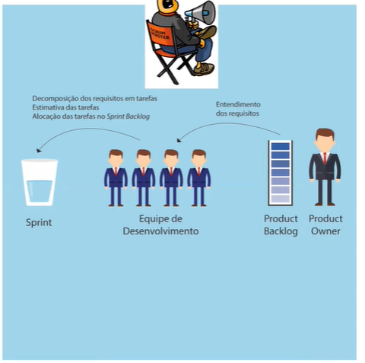

O Sprint Planning Meeting é uma reunião na qual estão presentes o [**Product Owner**](https://www.desenvolvimentoagil.com.br/scrum/product_owner), o [**Scrum Master**](https://www.desenvolvimentoagil.com.br/scrum/scrum_master) e todo o [**Scrum Team**](https://www.desenvolvimentoagil.com.br/scrum/scrum_team), bem como qualquer pessoa interessada que esteja representando a gerência ou o cliente.

Durante o Sprint Planning Meeting, o [**Product Owner**](https://www.desenvolvimentoagil.com.br/scrum/product_owner) descreve as funcionalidades de maior prioridade para a equipe. A equipe faz perguntas durante a reunião de modo que seja capaz de quebrar as funcionalidades em tarefas técnicas, após a reunião. Essas tarefas irão dar origem ao [**Sprint Backlog**](https://www.desenvolvimentoagil.com.br/scrum/sprint_backlog).

O Sprint Backlog é uma lista de tarefas que o [**Scrum Team**](https://www.desenvolvimentoagil.com.br/scrum/scrum_team) se compromete a fazer em um Sprint. Os itens do Sprint Backlog são extraídos do [**Product Backlog**](https://www.desenvolvimentoagil.com.br/scrum/product_backlog), pela equipe, com base nas prioridades definidas pelo [**Product Owner**](https://www.desenvolvimentoagil.com.br/scrum/product_owner) e a percepção da equipe sobre o tempo que será necessário para completar as várias funcionalidades.

**Daily Scrum**

A cada dia do Sprint a equipe faz uma [**reunião diária**](https://www.desenvolvimentoagil.com.br/xp/praticas/reuniao_pe), chamada **Daily Scrum**. Ela tem como objetivo disseminar conhecimento sobre o que foi feito no dia anterior, identificar impedimentos e priorizar o trabalho a ser realizado no dia que se inicia.

Os Daily Scrums normalmente são realizadas no mesmo lugar, na mesma hora do dia. Idealmente são realizados na parte da manhã, para ajudar a estabelecer as prioridades do novo dia de trabalho.

Todos os membros da equipe devem participar do Daily Scrum. Outras pessoas também podem estar presentes, mas só poderão escutar. Isso torna os Daily Scrums uma excelente forma para uma equipe disseminar informações sobre o estado do projeto.

Durante o Daily Scrum, cada membro da equipe provê respostas para cada uma destas três perguntas:

* O que você fez ontem?
* O que você fará hoje?
* Há algum impedimento no seu caminho?

Concentrando-se no que cada pessoa fez ontem e no que ela irá fazer hoje, a equipe ganha uma excelente compreensão sobre que trabalho foi feito e que trabalho ainda precisa ser feito.

**Impedimentos**

Os impedimentos identificados no Daily Scrum devem ser tratados pelo [**Scrum Master**](https://www.desenvolvimentoagil.com.br/scrum/scrum_master) o mais rapidamente possível.

No caso do [**Scrum Master**](http://www.metodoagil.com/scrum-master/), não conseguir remover o impedimento sozinho, por ser algo mais técnico, ele garante que alguém do time o ajude a remover esse impedimento.

Alguns impedimentos comuns que surgem na **Reunião Diária**:

* Estou com problemas no meu PC e preciso de um novo.
* Estou tendo dificuldades nessa atividade e seria bom trabalhar em par.
* Nosso ambiente de Testes não não funcionando.
* Ontem o nosso Diretor me interrompeu alguns vezes para ver detalhes fora do projeto.

**Contra indicações no Daily Scrum**

O Daily Scrum **não deve ser usado como uma reunião para resolução de problemas.** Questões levantadas devem ser levadas para fora da reunião e normalmente tratadas por um grupo menor de pessoas que tenham a ver diretamente com o problema ou possam contribuir para solucioná-lo.

O Daily Scrum **não é uma reunião de status report** na qual um chefe fica coletando informações sobre quem está atrasado. Ao invés disso, é uma reunião na qual membros da equipe assumem compromissos perante os demais.

Os impedimentos identificados no Daily Scrum devem ser tratados pelo [**Scrum Master**](https://www.desenvolvimentoagil.com.br/scrum/scrum_master) o mais rapidamente possível.

# **Sprint Review: Entregando Software Funcionando**

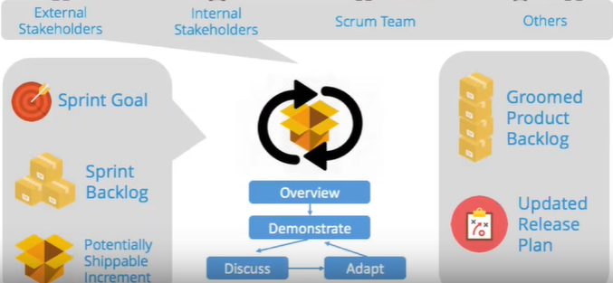

**Definição**

**Sprint Review** é realizado ao final de cada [**Sprint**](http://www.metodoagil.com/sprint-scrum/). Nesse rito o time demonstra tudo que foi desenvolvido. Normalmente estão na **Sprint Review** o [**Product Owner**](http://www.metodoagil.com/product-owner/), [**Scrum Master**](http://www.metodoagil.com/scrum-master/) e Stakeholders do cliente.

No [**Scrum**](http://www.metodoagil.com/scrum/) ao final de cada [**Sprint**](http://www.metodoagil.com/sprint-scrum/)é necessário que seja entregue um incremento de software funcionando. Ou seja, algo que o [**Time Scrum**](http://www.metodoagil.com/time-scrum/) tenha desenvolvido, testado e que esteja pronto para ser colocado em Produção.

**Execução do Sprint Review**

O **Sprint Review** deve acontecer de uma maneira que seja focado no que está sendo demonstrado funcionando. Portanto, não é recomendado a utilização de slides e/ou apresentações prontas, assim o tempo é otimizado não passando de 2 horas.

Durante a review do sprint, o projeto deve ser revisado de acordo com a **Meta do Sprint**, que foi definida no [**Sprint Planning**](http://www.metodoagil.com/sprint-planning/). O ideal é que o time consiga alcançar a meta estipulada, mesmo que alguns itens ainda não tenham sido finalizados.

É importante os membros do tomarem nota dos comentários realizados durante a **Sprint Review**, para que consigam considerar esses itens no planejamento do próximo ciclo de desenvolvimento.

# **Sprint Retrospectiva: Em busca da Melhoria Contínua**

## Definição

**Sprint Retrospectiva** é rito de avaliação do [**Sprint**](http://www.metodoagil.com/sprint-scrum/)que acabou de se encerrar. Nessa reunião o [**Time Scrum**](http://www.metodoagil.com/time-scrum/) avalia o que foi bom e o que deve ser melhorado, assim traçando planos de ações em busca da **melhoria contínua** do processo.

## Fazer sempre melhor!

Não importa o quão bom é o [**Time Scrum**](http://www.metodoagil.com/time-scrum/), os membros do time sempre devem estar preocupados em encontrar oportunidades para fazer melhoras no próximo ciclo e assim garantir que a melhoria contínua aconteça.

A **Sprint Retrospectiva** é o rito que fecha um ciclo de desenvolvimento, normalmente sendo a última a ser executada, logo após o [**Sprint Review**](http://www.metodoagil.com/sprint-review/). Participam todo o [**Time Scrum**](http://www.metodoagil.com/time-scrum/), o [**Scrum Master**](http://www.metodoagil.com/scrum-master/)e o [**Product Owner**](http://www.metodoagil.com/product-owner/).

Normalmente a **Sprint Retrospectiva** tem a duração aproximada de 1 hora, mas quando algum assunto fica um pouco mais “quente”, pode acabar durando mais algum tempo.

## Técnicas de Sprint Retrospectiva

Existem várias **Técnicas de Retrospectiva Scrum**, onde quem define qual a melhor técnica para o melhor momento é o [**Scrum Master**](http://www.metodoagil.com/scrum-master/), porém a mais utilizar e talvez a mais simples é o modelo “start-stop-continue“.

Nesse modelo de **sprint retrospectiva**, os membros do time respondem a três questões simples, que são:

* Devemos começar a fazer…. (start)
* Devemos parar de fazer…. (stop)
* Devemos continuar a fazer…(continue)

Assim, o [**Scrum Master**](http://www.metodoagil.com/scrum-master/) juntamente com o [**Time Scrum**](http://www.metodoagil.com/time-scrum/) e [**Product Owner**](http://www.metodoagil.com/product-owner/), irão discutir todos os pontos levantados em todas as 03 questões e quando acharem necessário um plano de ação será criado para o item em questão.

## Priorizando as Ações de Melhoria

É comum em **Sprint Retrospectiva** que muitos planos de ação sejam levantados. Nesse caso é muito importante todos presentes no rito votarem e assim definirem qual a prioridade e qual plano de ação será realizado dentro do próximo [**Sprint**](http://www.metodoagil.com/sprint-scrum/).

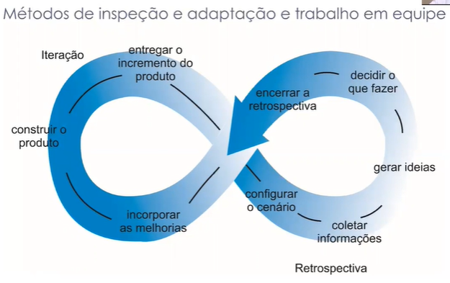

**Artefatos**

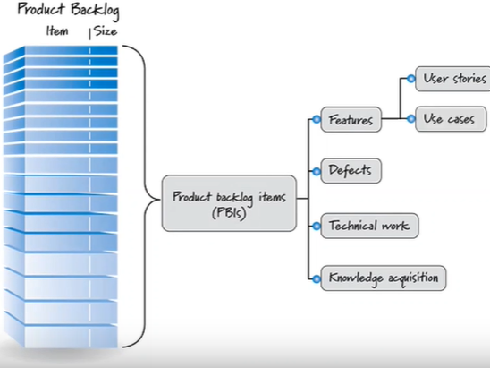

O **Product Backlog** é uma lista contendo todas as funcionalidades desejadas para um produto. O conteúdo desta lista é definido pelo [**Product Owner**](https://www.desenvolvimentoagil.com.br/scrum/product_owner). O Product Backlog não precisa estar completo no início de um projeto. Pode-se começar com tudo aquilo que é mais óbvio em um primeiro momento. Com o tempo, o Product Backlog cresce e muda à medida que se aprende mais sobre o produto e seus usuários.

Durante o [**Sprint Planning Meeting**](https://www.desenvolvimentoagil.com.br/scrum/sprint_planning_meeting), o [**Product Owner**](https://www.desenvolvimentoagil.com.br/scrum/product_owner) prioriza os itens do Product Backlog e os descreve para a equipe. A equipe então determina que itens será capaz de completar durante a Sprint que está por começar. Tais itens são, então, transferidos do Product Backlog para o [**Sprint Backlog**](https://www.desenvolvimentoagil.com.br/scrum/sprint_backlog). Ao fazer isso, a equipe quebra cada item do Product Backlog em uma ou mais tarefas do [**Sprint Backlog**](https://www.desenvolvimentoagil.com.br/scrum/sprint_backlog). Isso ajuda a dividir o trabalho entre os membros da equipe. Podem fazer parte do Product Backlog tarefas técnicas ou atividades diretamente relacionadas às funcionalidades solicitadas.

**Prioridades**

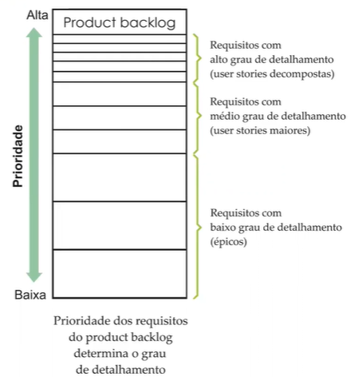

**User Stories**

**User Stories** são artefatos de desenvolvimento utilizados em sistemas geridos segundo metodologias ágeis.

A User Story possui três aspectos críticos, chamados de “os três C’s”: o Cartão, as Conversas e a Confirmação.

### **Cartão**

O Cartão é a descrição da necessidade do usuário, ou seja, a própria User Story. Essa descrição é concisa, e assim suficiente para apenas identificar qual é e de que se trata essa necessidade. O nome “Cartão” é dado porque frequentemente as User Stories são escritas em cartões de índice ou fichas.

### **Conversas**

São conversas sobre a User Story, por onde a solução de negócios e os detalhes dessa solução são discutidos, negociados, definidos e então documentados na forma de Critérios e Testes de Aceitação. Elas geram uma compreensão compartilhada sobre o que é necessário para que a funcionalidade gere valor de negócio e retorno ao investimento. As conversas são imprescindíveis para o trabalho do Time de Desenvolvimento, uma vez que o Cartão não possui detalhes que permitam que o item seja desenvolvido.

### **Confirmação**

São critérios e testes deles derivados que documentam os detalhes da User Story, definindo seus limites. Ou seja, são regras que estabelecem como a funcionalidade deve se comportar uma vez implementada. Esses critérios são chamados de Critérios de Aceitação e os testes, de Testes de Aceitação.

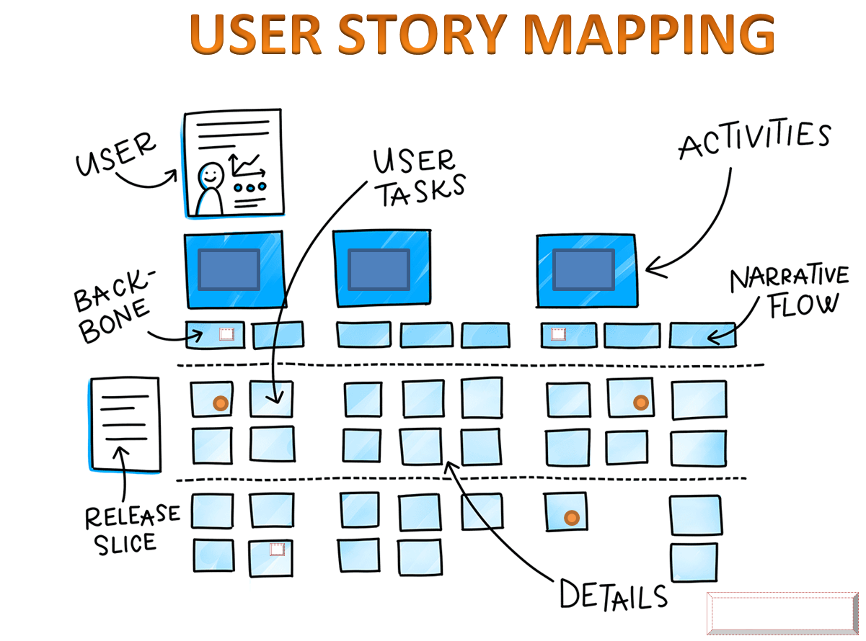

**Retirado de :**

<https://www.desenvolvimentoagil.com.br/scrum/scrum_master>

<http://www.metodoagil.com/daily-scrum/>

<https://www.knowledge21.com.br/sobreagilidade/user-stories/como-e-user-story/>